Приложение

Информации об объекте муниципального имущества, доступного для аренды

Наименование муниципального образования - городской округ Пыть-Ях
Адрес объекта недвижимости - ХМАО-Югра, г. Пыть-Ях, мкр. 3 "Кедровый", дом 34а, корпус 1, помещение 5
Кадастровый номер объекта недвижимости - 86:15:0101021:4332
Наименование объекта недвижимости и его характеристики –
нежилое помещение, общей площадью 73,1 кв.м.
Целевое использование (разрешенное использование) объекта недвижимости - административное, складское, производственное, мастерская (салон) по оказанию бытовых услуг населению
Реквизиты муниципального правового акта, регулирующего порядок предоставления объекта недвижимости - https://adm.gov86.org/436/4411/4894/4414/
Реквизиты муниципального правового акта, регулирующего порядок установления арендной платы - https://adm.gov86.org/436/4411/4894/4414/
Доступная инженерная инфраструктура:
- электроснабжение - да
- водоснабжение - да
- водоотведение - да
- теплоснабжение - да
- газоснабжение - нет
Включен ли объект в перечень для предоставления на праве владения и (или) пользования на долгосрочной и льготной основе субъектам МСП -
https://adm.gov86.org/436/4411/4894/4414/
Сведения о техническом состоянии объекта недвижимости (необходимость, капитального ремонта, реконструкции и т.п.) – необходим капитальный ремонт нежилого помещения
Контактная информация должностного лица, ответственного за предоставление объекта недвижимости субъекту МСП (ФИО, должность, @почта, телефон) – Афанасьева Ирина Евгеньевна, консультант отдела по работе с муниципальным имуществом, AfanasevaIE@gov86.org,
8 (3463) 46-55-68

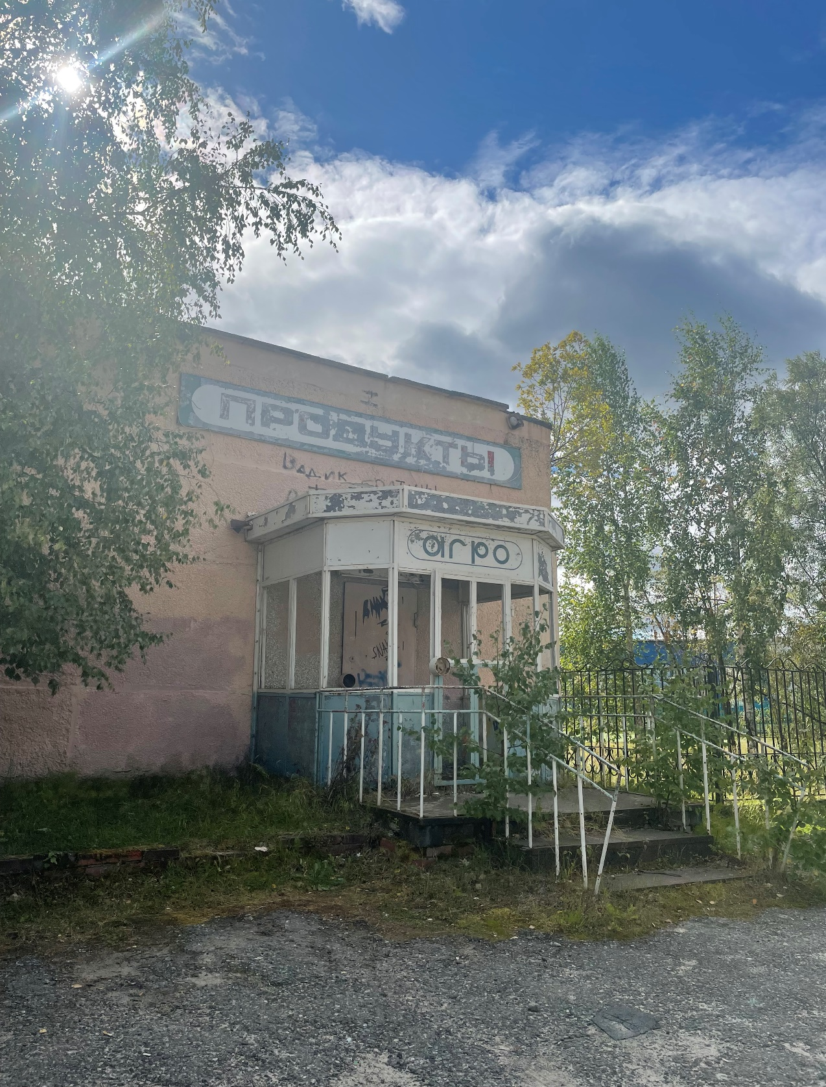

Размещается в форме гиперссылки на правовой акт, доступный к скачиванию
Размещается в форме гиперссылки на правовой акт, доступный к скачиванию
Да/нет
Размещается в форме гиперссылки на правовой акт, доступный к скачиванию

